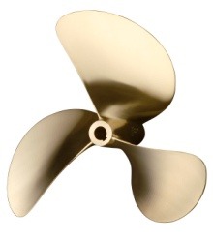



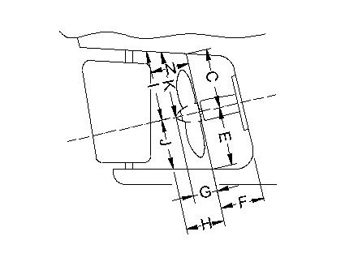
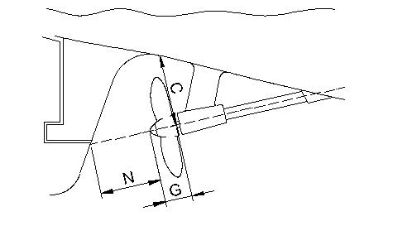
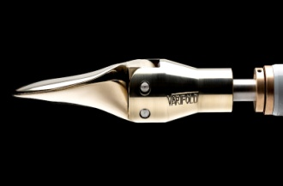
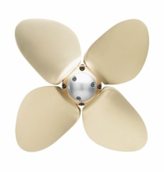
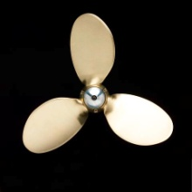


FORMULAIRE POUR CALCUL D’HÉLICE

Nom : Prénom :Société :
Adresse :
Téléphone : Email :
Type de bateau : Marque & modèle : Année :
Matériau : Longueur flottaison :Largeur flottaison :
Poids total en charge :Tirant d’eau : Port d’attache :
Type et marque du moteur : Puissance : Régime maxi :
Type et marque de l’inverseur : Ratio av :Ratio arr :
Type et marque de l’embase :
Hélice actuelle : Régime moteur maxi pleine charge actuel :
Vitesse maxi actuelle :Sens de rotation de l’hélice :
Diamètre ligne d’arbre :Matière :
Relevé des cotes en mm :
C =E =
F =G =
H =I =
J =K =
N =
Type d’hélice souhaité : - hélice fixe 2, 3 ou 4 pales
- hélice repliable 2, 3 ou 4 pales
- hélice mise en drapeau 2, 3 ou 4 pales
Hélice préconisée :
Hélice calculée par :
Ø ligne d’arbre préconisée :Matière : Distance entre paliers :

IMPORTANT : toutes les demandes de renseignement en rouge sont à remplir pour le calcul
Document à retourner par fax au 01.40.10.67.68 ou par mail à gdepond@fenwick.fr
Attention : le calcul d’hélice indiquera l’hélice la plus appropriée d’après les données fournies.
Les calculs ne peuvent pas prendre en compte les données variables (état de la carène, poids réel …)
Fenwick ne peut garantir que les résultats finaux mesurés seront identiques à ceux calculés.
Date :
